微處理機實習-習題1
- 實習主題：
I/O基本設定與應用

- 實驗說明：
範例題：使用三種不同的GPIO設定模式(Data, Set/Clear, Toggle)達成I/O腳位之高/低電位
輸出。請量測GPIO14之訊號，擷取以下三種不同頻率/週期之波形，並說明(b)跟(c)該如何由範例題程式進行修改。
(a) Freq = 4.1578kHz, Period = 240.51us (範例題設定)
(b) Freq = 2kHz, Period = 500us
(c) Freq = 8kHz, Period = 125us

實驗題：將GPIO0~GPIO5等六腳位連結LED燈，並使用習知之GPIO設定，完成以下
題目之要求。
(a) 將六組LED燈號左右來回閃爍(霹靂燈)，完成來回一次閃爍之時間為1秒。
(b) 將六組LED燈交替閃爍，每交替之時間間隔為0.25秒。

- 相關參考資料：
TMS320F2837xD Delfino Microcontrollers Technical Reference Manual
- CH6: General-Purpose Input/Output (GPIO)

- 參考範例程式：
- gpio_setup_cpu01
- gpio_toggle_cpu01

- 實驗題軟體撰寫流程：
範例題: 實驗題：

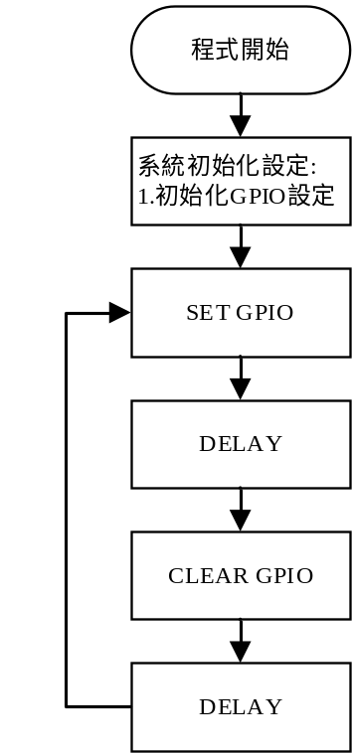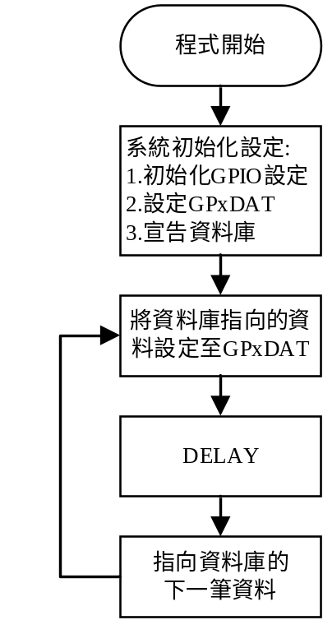
- 相關波形：
範例題實驗波形：
(a)
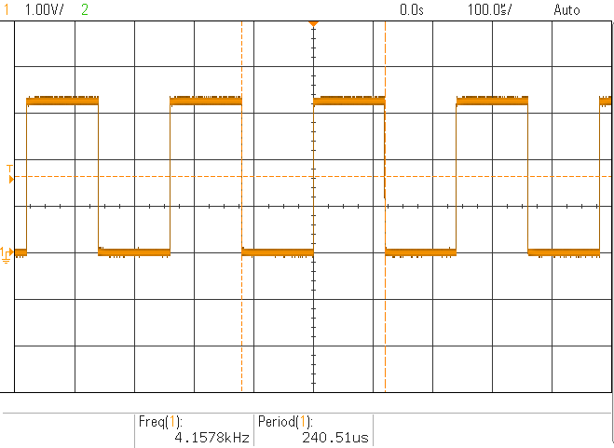
(b)
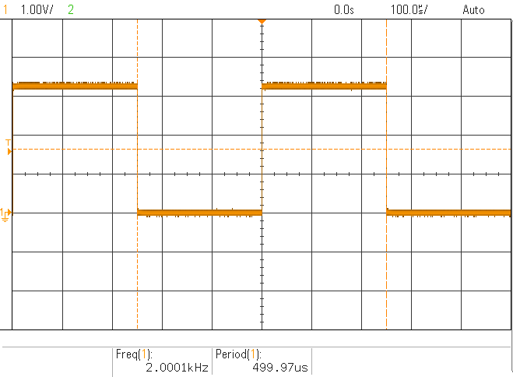
(c)
